國立體育大學

校務行政系統公文線上簽核
暨人事差勤建置委外服務案

稽催研考人員教育訓練講義

葳橋資訊股份有限公司

目 錄
1. 公文管理系統操作說明(稽催研考人員) 1
1.1 稽催研考作業 1
1.2 查詢作業 5

公文管理系統操作說明(稽催研考人員)

稽催研考作業
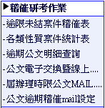
圖 1.1-1

逾限未結案件稽催表

功能說明
提供研考人員輸入列印條件，輸出逾限未結案之案件。

功能畫面指引與說明

輸入畫面條件後點選【清單列印】可產生逾限未結案件清單，或點按【催辦單列印】產生紙本催辦單據。

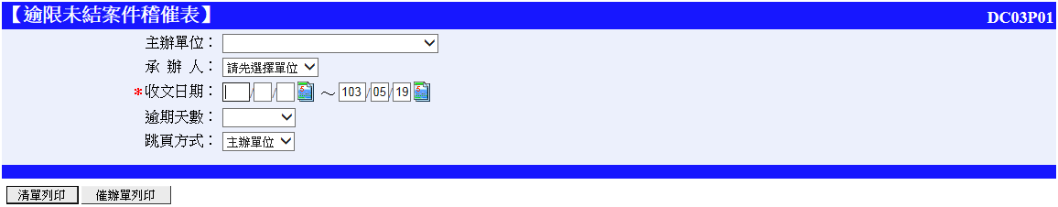
圖 1.1-2

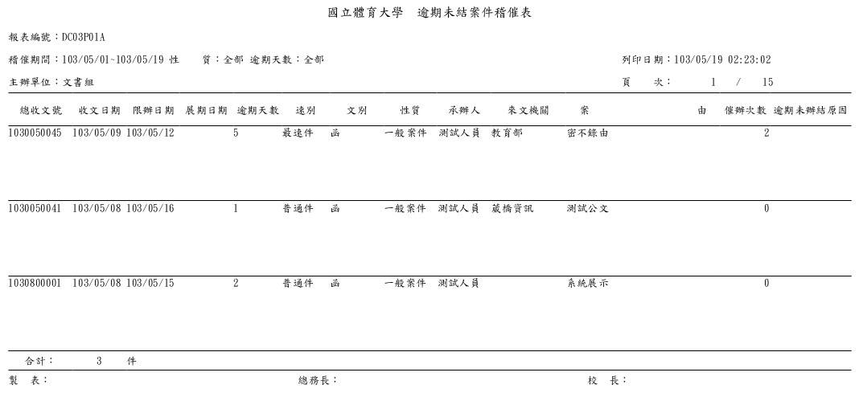
圖 1.1-3

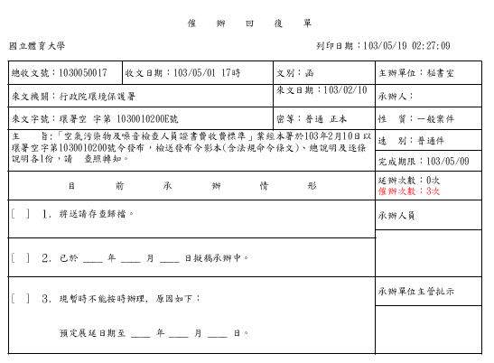
圖 1.1-4

各類性質案件統計表

功能說明
提供研考人員輸入列印條件，輸出指定類別公文辦理狀態統計。

功能畫面指引與說明

輸入畫面條件後點選【列印】可產生公文辦理狀態統計報表，或點按【明細】產生指定條件公文明細。
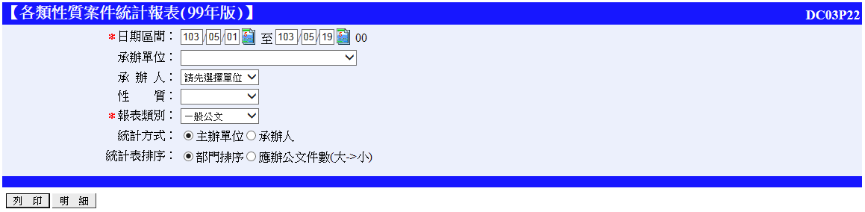
圖 1.1-5
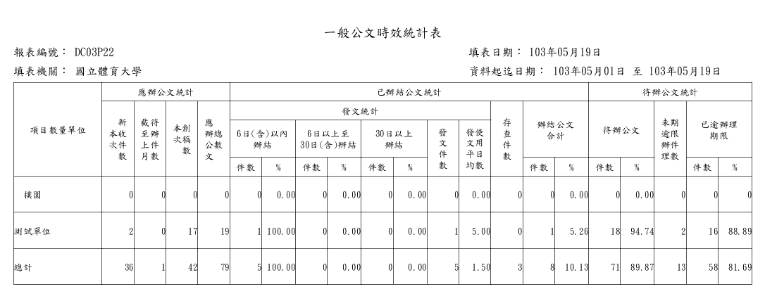
圖 1.1-6
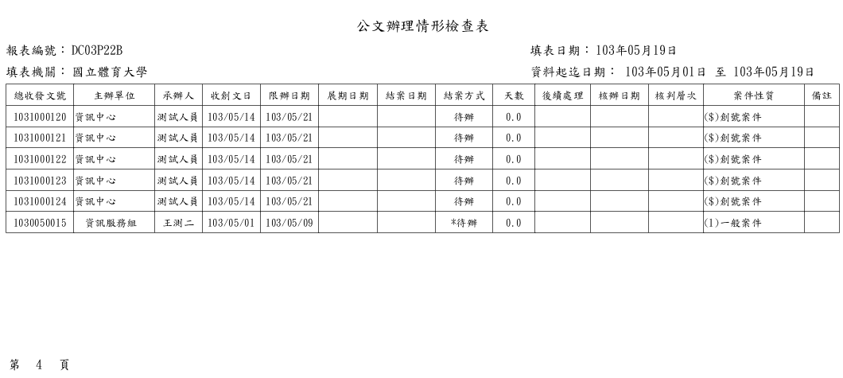
圖 1.1-7

逾期公文明細查詢

功能說明
提供研考人員依照指定條件產生逾期公文明細資料。

功能畫面指引與說明

輸入畫面條件後點選【列印】即可產生相關條件公文逾期請單。
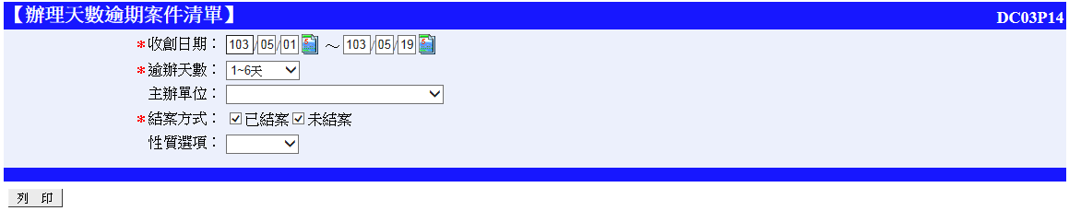
圖 1.1-8
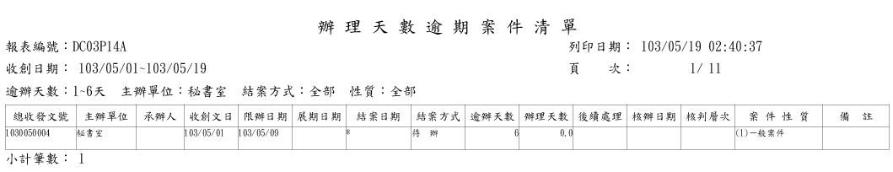
圖 1.1-9

公文電子交換暨線上簽核統計表

功能說明
提供研考人員依照檔管局要求統計方式產生線上簽核比率統計表。

功能畫面指引與說明

輸入畫面條件後點選【列印】即可產生相關條件線上簽核比率報表；或點按【產生匯入檔】下載檔管局所需CSV匯入檔案。
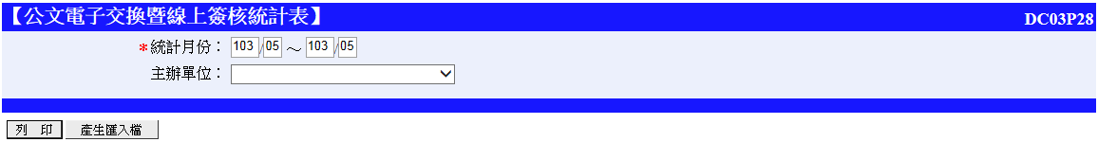
圖 1.1-10
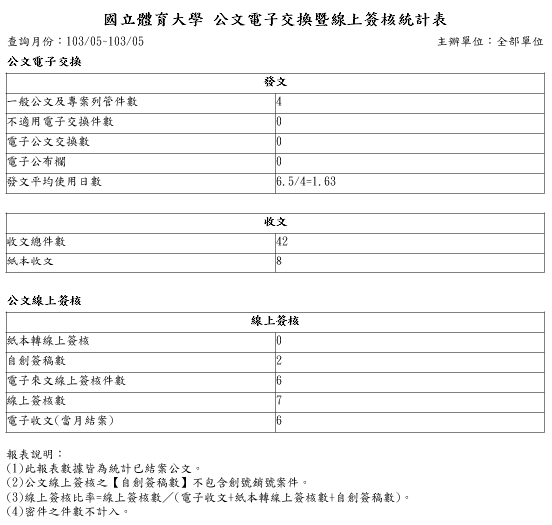
圖 1.1-11

查詢作業
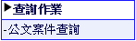
圖 1.2-12

公文案件查詢

功能說明
使用者可以各種所知的公文資訊，查詢該公文的詳細資料。

功能畫面指引與說明

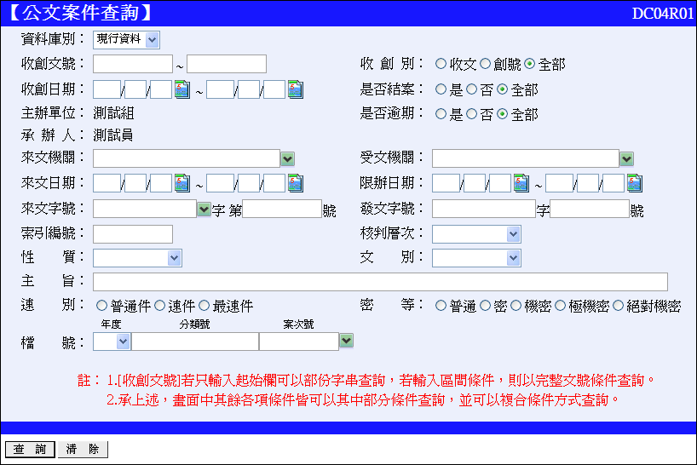
圖 1.2-13

【查詢】：只輸入起始欄可以部分字串查詢，若輸入區間條件，則以完整文號條件查詢，畫面中其餘各項條件皆可以其中部分條件查詢，並可以複合條件方式查詢。

【清除】：清空在查詢作業畫面中所輸入之查詢條件。

